1. Hóa đơn

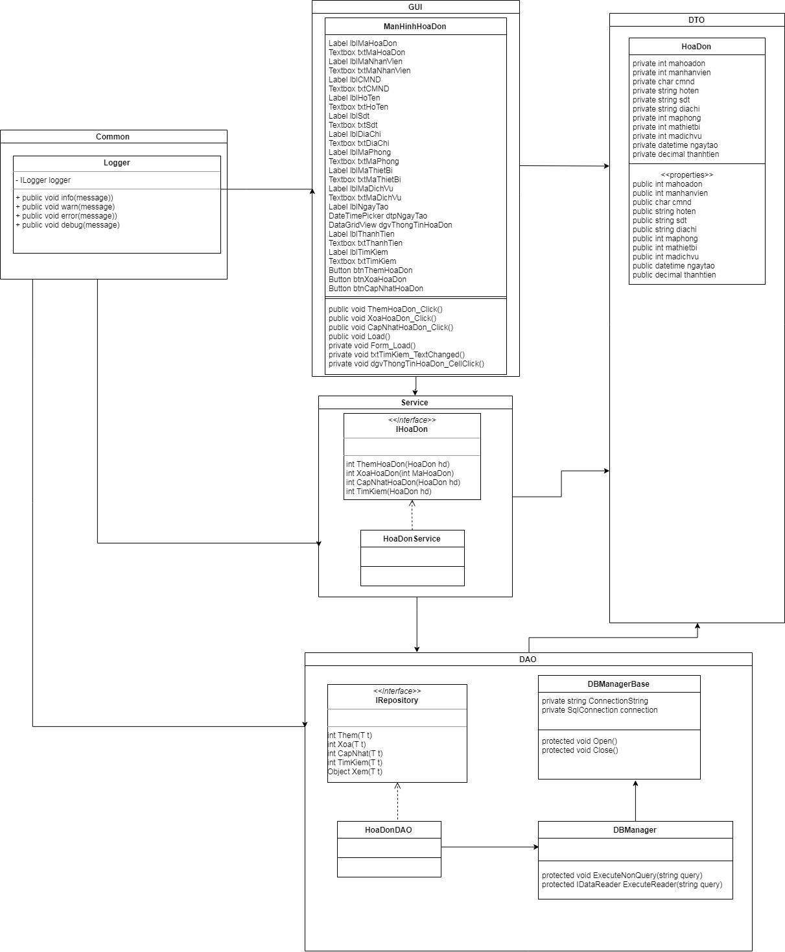

* Thêm hóa đơn

Mô tả luồng xử lý:

|  |  |
| --- | --- |
| Mã số | SQHD_01 |
| Tham chiếu | [PTCN-02] CN_TB_08 |
| Mô tả | Chức năng thêm hóa đơn |
| Luồng xử lý |  |

Mô tả phương thức:

|  |  |
| --- | --- |
| Mã số | ADHD_01 |
| Lớp | HoaDonService |
| Tham chiếu | [PTCN-02] CN_ TB_08 |
| Tên phương thức | ThemHoaDon |
| Tham số | HoaDon |
| Giá trị trả về | int |
| Thuật toán |  |

* Xóa hóa đơn

Mô tả luồng xử lý:

|  |  |
| --- | --- |
| Mã số | SQHD_02 |
| Tham chiếu | [PTCN-02] CN_TB_08 |
| Mô tả | Chức năng xóa hóa đơn |
| Luồng xử lý |  |

Mô tả phương thức:

|  |  |
| --- | --- |
| Mã số | ADHD_02 |
| Lớp | HoaDonService |
| Tham chiếu | [PTCN-02] CN_ TB_08 |
| Tên phương thức | XoaHoaDon |
| Tham số | int |
| Giá trị trả về | int |
| Thuật toán |  |

* Cập nhật hóa đơn

Mô tả luồng xử lý:

|  |  |
| --- | --- |
| Mã số | SQHD_03 |
| Tham chiếu | [PTCN-02] CN_TB_08 |
| Mô tả | Chức năng cập nhật hóa đơn |
| Luồng xử lý |  |

Mô tả phương thức

|  |  |
| --- | --- |
| Mã số | ADHD_03 |
| Lớp | HoaDonService |
| Tham chiếu | [PTCN-02] CN_ TB_08 |
| Tên phương thức | CapNhatHoaDon |
| Tham số | HoaDon |
| Giá trị trả về | int |
| Thuật toán |  |

* Tìm kiếm hóa đơn

Mô tả luồng xứ lý

|  |  |
| --- | --- |
| Mã số | SQHD_04 |
| Tham chiếu | [PTCN-02] CN_TB_08 |
| Mô tả | Chức năng tìm kiếm hóa đơn |
| Luồng xử lý |  |

Mô tả phương thức

|  |  |
| --- | --- |
| Mã số | ADHD_04 |
| Lớp | HoaDonService |
| Tham chiếu | [PTCN-02] CN_ TB_08 |
| Tên phương thức | TimKiem |
| Tham số | string |
| Giá trị trả về | int |
| Thuật toán |  |

1. Nhận trả phòng

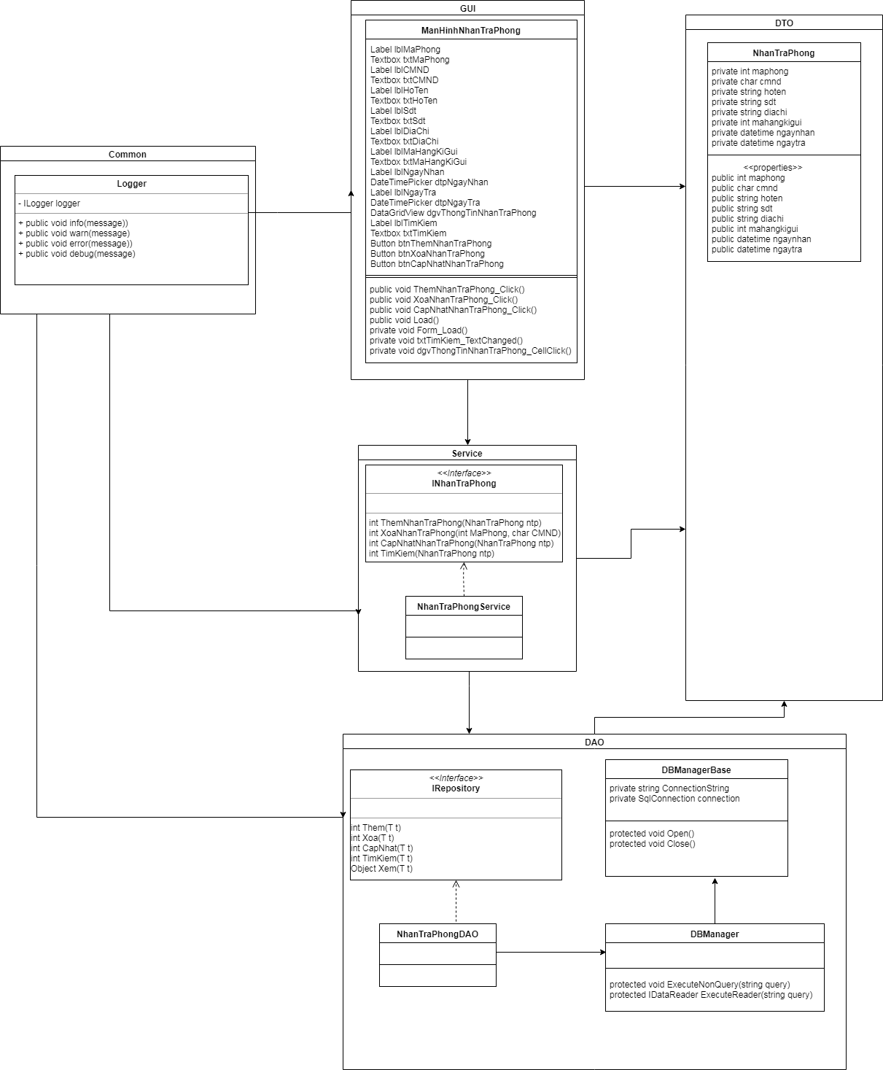

* Thêm thông tin nhận trả phòng

Mô tả luồng xử lý:

|  |  |
| --- | --- |
| Mã số | SQNTP_01 |
| Tham chiếu | [PTCN-02] CN_NP_02 |
| Mô tả | Chức năng thêm thông tin nhận trả phòng |
| Luồng xử lý |  |

Mô tả phương thức:

|  |  |
| --- | --- |
| Mã số | ADNTP_02 |
| Lớp | NhanTraPhongService |
| Tham chiếu | [PTCN-02] CN_NP_02 |
| Tên phương thức | ThemNhanTraPhong |
| Tham số | NhanTraPhong |
| Giá trị trả về | int |
| Thuật toán |  |

* Xóa thông tin nhận trả phòng

Mô tả luồng xử lý:

|  |  |
| --- | --- |
| Mã số | SQNTP_02 |
| Tham chiếu | [PTCN-02] CN_NP_04 |
| Mô tả | Chức năng hủy thông tin nhận trả phòng |
| Luồng xử lý |  |

Mô tả phương thức:

|  |  |
| --- | --- |
| Mã số | ADNTP_02 |
| Lớp | NhanTraPhongService |
| Tham chiếu | [PTCN-02] CN_ NP_04 |
| Tên phương thức | HuyNhanTraPhong |
| Tham số | int |
| Giá trị trả về | int |
| Thuật toán |  |

* Cập nhật thông tin nhận trả phòng

Mô tả luồng xử lý:

|  |  |
| --- | --- |
| Mã số | SQNTP_03 |
| Tham chiếu | [PTCN-02] CN_ NP_04 |
| Mô tả | Chức năng cập nhật thông tin nhận trả phòng |
| Luồng xử lý |  |

Mô tả phương thức:

|  |  |
| --- | --- |
| Mã số | ADNTP_03 |
| Lớp | NhanTraPhongService |
| Tham chiếu | [PTCN-02] CN_ NP_04 |
| Tên phương thức | CapNhatNhanTraPhong |
| Tham số | NhanTraPhong |
| Giá trị trả về | int |
| Thuật toán |  |

* Tìm kiếm thông tin nhận trả phòng

Mô tả luồng xử lý:

|  |  |
| --- | --- |
| Mã số | SQNTP_04 |
| Tham chiếu | [PTCN-02] CN_ NP_04 |
| Mô tả | Chức năng tìm kiếm thông tin nhận trả phòng |
| Luồng xử lý |  |

Mô tả phương thức:

|  |  |
| --- | --- |
| Mã số | ADNTP_04 |
| Lớp | NhanTraPhongService |
| Tham chiếu | [PTCN-02] CN_ NP_04 |
| Tên phương thức | TimKiem |
| Tham số | string |
| Giá trị trả về | int |
| Thuật toán |  |

1. Thông báo

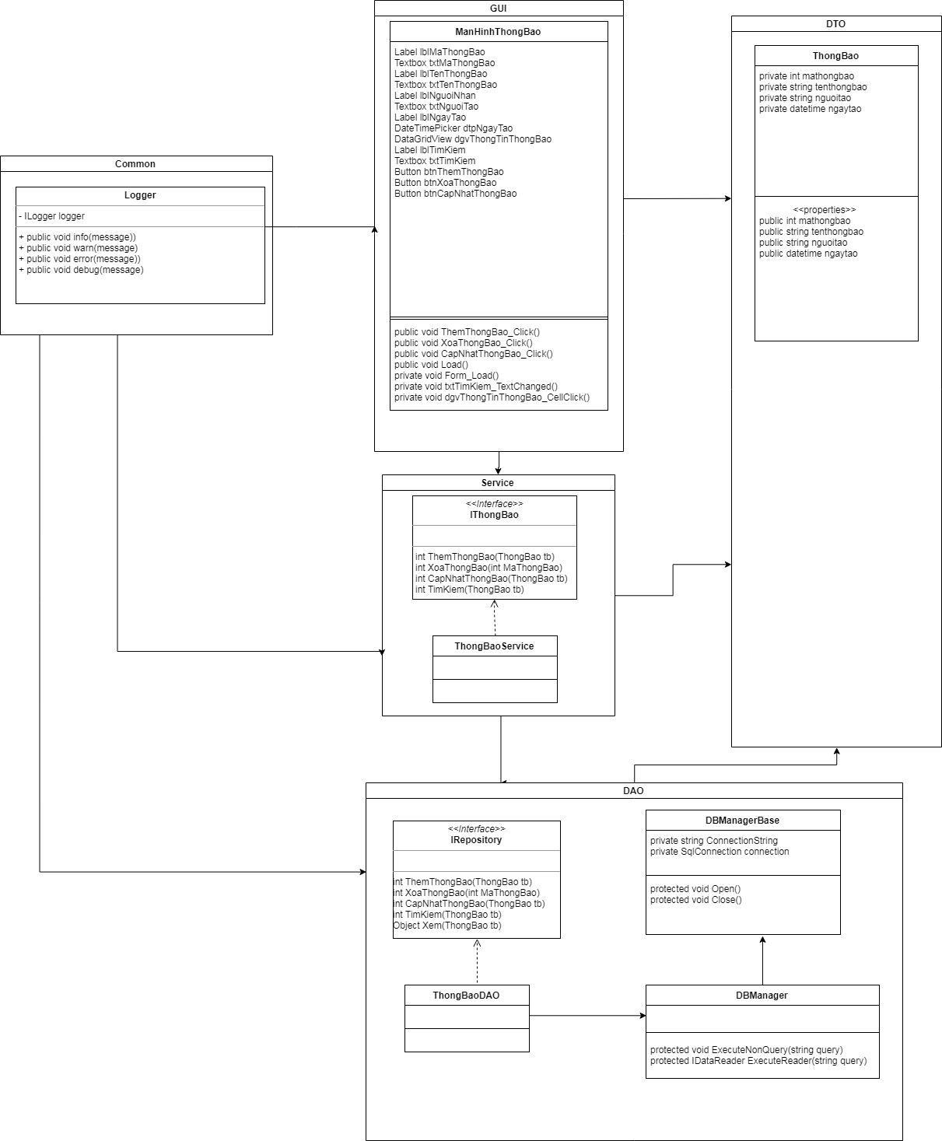

* Thêm thông báo

Mô tả luồng xử lý:

|  |  |
| --- | --- |
| Mã số | SQTB_01 |
| Tham chiếu | [PTCN-02] CN_TB_05 |
| Mô tả | Chức năng thêm thông báo |
| Luồng xử lý |  |

Mô tả phương thức:

|  |  |
| --- | --- |
| Mã số | ADTB_01 |
| Lớp | ThongBaoService |
| Tham chiếu | [PTCN-02] CN_ TB_05 |
| Tên phương thức | ThemThongBao |
| Tham số | ThongBao |
| Giá trị trả về | int |
| Thuật toán |  |

* Xóa thông báo

Mô tả luồng xử lý:

|  |  |
| --- | --- |
| Mã số | SQ_TB_02 |
| Tham chiếu | [PTCN-02] CN_TB_07 |
| Mô tả | Chức năng xóa thông báo |
| Luồng xử lý |  |

Mô tả phương thức:

|  |  |
| --- | --- |
| Mã số | ADTB_02 |
| Lớp | ThongBaoService |
| Tham chiếu | [PTCN-02] CN_ TB_07 |
| Tên phương thức | XoaThongBao |
| Tham số | int |
| Giá trị trả về | int |
| Thuật toán |  |

* Cập nhật thông báo

Mô tả luồng xử lý:

|  |  |
| --- | --- |
| Mã số | SQ_TB_03 |
| Tham chiếu | [PTCN-02] CN_TB_03 |
| Mô tả | Chức năng cập nhật thông báo |
| Luồng xử lý |  |

Mô tả phương thức:

|  |  |
| --- | --- |
| Mã số | ADTB_03 |
| Lớp | ThongBaoService |
| Tham chiếu | [PTCN-02] CN_ TB_05 |
| Tên phương thức | CapNhatThongBao |
| Tham số | ThongBao |
| Giá trị trả về | int |
| Thuật toán |  |

* Tìm kiếm thông báo

Mô tả luồng xử lý:

|  |  |
| --- | --- |
| Mã số | SQ_TB_04 |
| Tham chiếu | [PTCN-02] CN_TB_06 |
| Mô tả | Chức năng tìm kiếm thông báo |
| Luồng xử lý |  |

Mô tả phương thức:

|  |  |
| --- | --- |
| Mã số | ADTB_04 |
| Lớp | ThongBaoService |
| Tham chiếu | [PTCN-02] CN_ TB_06 |
| Tên phương thức | TimKiem |
| Tham số | string |
| Giá trị trả về | int |
| Thuật toán |  |

1. Vi phạm

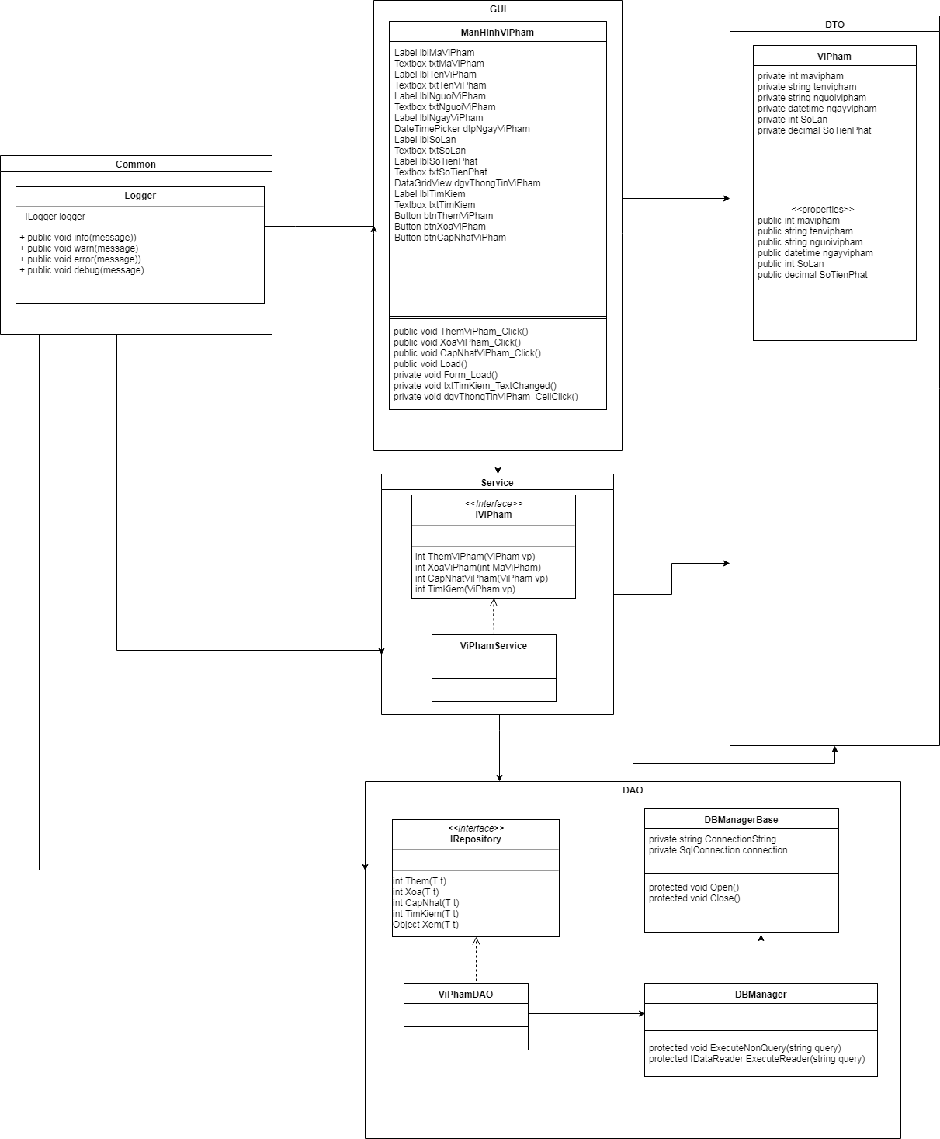

* Thêm vi phạm

Mô tả luồng xử lý:

|  |  |
| --- | --- |
| Mã số | SQ_VP_01 |
| Tham chiếu | [PTCN-02] CN_ |
| Mô tả | Chức năng thêm vi phạm |
| Luồng xử lý |  |

Mô tả phương thức

|  |  |
| --- | --- |
| Mã số | ADVP_01 |
| Lớp | ViPhamService |
| Tham chiếu | [PTCN-02] CN_ |
| Tên phương thức | ThemViPham |
| Tham số | ViPham |
| Giá trị trả về | int |
| Thuật toán |  |

* Xóa vi phạm

Mô tả luồng xử lý:

|  |  |
| --- | --- |
| Mã số | SQ_VP_02 |
| Tham chiếu | [PTCN-02] CN_ |
| Mô tả | Chức năng xóa vi phạm |
| Luồng xử lý |  |

Mô tả phương thức:

|  |  |
| --- | --- |
| Mã số | ADVP_02 |
| Lớp | ViPhamService |
| Tham chiếu | [PTCN-02] CN_ |
| Tên phương thức | XoaViPham |
| Tham số | int |
| Giá trị trả về | int |
| Thuật toán |  |

* Cập nhật vi phạm

Mô tả luồng xử lý:

|  |  |
| --- | --- |
| Mã số | SQ_VP_03 |
| Tham chiếu | [PTCN-02] CN_ |
| Mô tả | Chức năng cập nhật vi phạm |
| Luồng xử lý |  |

Mô tả phương thức:

|  |  |
| --- | --- |
| Mã số | ADVP_03 |
| Lớp | ViPhamService |
| Tham chiếu | [PTCN-02] CN_ |
| Tên phương thức | CapNhatViPham |
| Tham số | ViPham |
| Giá trị trả về | int |
| Thuật toán |  |

* Tìm kiếm vi phạm

Mô tả luồn xử lý:

|  |  |
| --- | --- |
| Mã số | SQ_VP_04 |
| Tham chiếu | [PTCN-02] CN_ |
| Mô tả | Chức năng tìm kiếm vi phạm |
| Luồng xử lý |  |

Mô tả phương thức:

|  |  |
| --- | --- |
| Mã số | ADVP_04 |
| Lớp | ViPhamService |
| Tham chiếu | [PTCN-02] CN_ |
| Tên phương thức | TimKiem |
| Tham số | string |
| Giá trị trả về | int |
| Thuật toán |  |